**Площадь Минина и Пожарского** — главная площадь Нижнего Новгорода. Площадь является общественно-культурным центром города, местом проведения всех наиболее значимых торжеств и празднеств.

Площадь за свою историю имела несколько названий: Верхнебазарная, Благовещенская, Семинарская, Советская и, наконец, с 1943 г. Минина и Пожарского. От площади лучами расходятся центральные улицы города – Минина, Большая Покровская, Ульянова, Варварская, Волжский Откос. На площади и прилегающих к ней улицах расположены много исторических зданий. Об одном из них на углу улицы Ульянова, бывшей Тихоновской, мы и хотим рассказать.

Здание, в котором сейчас располагаются хоровая капелла мальчиков им. Л.Сивухина и исторический факультет ННГУ им.Н.И.Лобачевского, имеет богатую и интересную историю

В 1820-1823 гг. по проекту архитектора И.Е.Ефимова по заказу виноторговца Д.Г.Деулина было построено два двухэтажных здания. Поначалу здесь был постоялый двор для крестьян с трактиром на первом этаже, потом гостиница для приезжающих, которых было много, так как почтовая контора располагалась рядом.

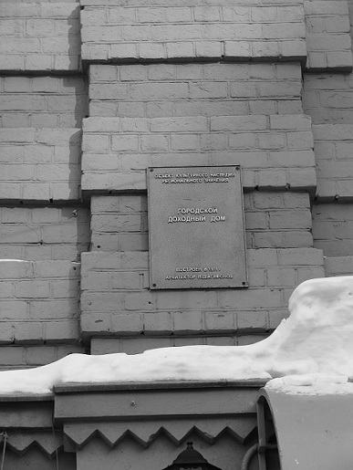

Здесь на пути в Сибирь останавливалась первая партия ссыльных декабристов (Е. П. Оболенский, А. И. Якубович, А. З. Муравьёв, В. Л. Давыдов). В 1833 году в гостинице останавливался Александр Пушкин. По воспоминаниям современников он «квартировал в номерах Дивулина на Благовещенской площади, они считались лучшими в городе». В память о пребывании А. С. Пушкина в Нижнем Новгороде в здании гимназии № 1, бывшей гостинице, где останавливался поэт, в 1999 году открыт музей. В экспозиции музея представлены документы, рассказывающие о пребывании поэта в городе, можно узнать о его творческих планах и о Нижнем Новгороде того периода. Тридцатилетний владелец гостиницы купец 3-й гильдии Деулин занимал в Нижнем Новгороде видные купеческие общественные должности градского старосты и ратмана в городовом магистрате. В 1827 году он попытался заняться оптовой продажей соли, взяв из государственных складов 5830 пудов соли под залог собственного дома, но разорился. В 1834 году в городовой обывательской книге Деулин записан уже как мещанин, «дому не имеет, а проживает в доме 1-й гильдии купеческой жены Щукиной.» Дома были проданы с аукциона и впоследствии сменили множество владельцев. В 1857 году номера посещал Тарас Шевченко, сделавший рисунок Благовещенского собора, глядя из окна трактира. В конце 19 века дом купил купец Д.А.Обрядчиков. К открытию в Нижнем Новгороде Всероссийской промышленно-художественной выставки в 1896 году владелец длома решил перестроить ее в современное гостиничное здание. Проект выполнил архитектор И.Д.Ершевский. Но, к сожалению, воплотить свою задумку в жизнь купец не успел – в 1895 году он скоропостижно скончался, завещав свое здание городу. 8 марта 1896 года Городская дума решила поручить отделку и меблировку здания поручить содержателю первоклассной гостиницы «Россия» П.К.Наумову за 3000 рублей аренды в год. В гостинице останавливались многие знаменитые соотечественники.

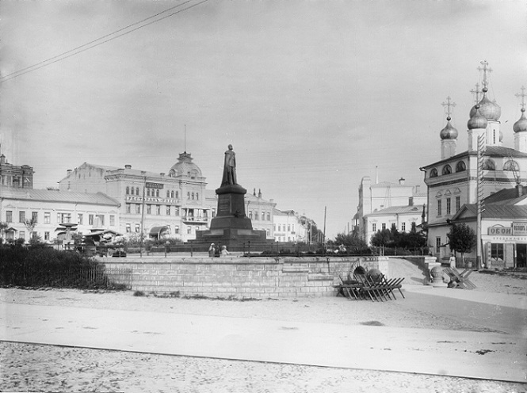

Этот старинный дом помнит Максима Горького, Федора Шаляпина, Владимира Маяковского и многих других. В апреле 1902 года здесь поселился вернувшийся из Крыма Максим Горький с семьей. Горький находился на положении арестованного. Здесь же М.Горький жил и в сентябре 1902 г., до переезда в дом Киршбаума на ул. Мартынова. В 1902 году во время своих гастролей в Нижнем Новгороде здесь жил знаменитый бас Федор Иванович Шаляпин. Гостиница продолжала работать и после революции. Так, в 1927 году здесь останавливался поэт Владимир Маяковский. Здесь он встречался с молодыми поэтами и почитателями своего творчества. Потом гостиница переехала на ул. Минина, а в этом здании располагались районный комитет КПСС Нижегородского района г.Горького, районный комитет ВЛКСМ Нижегородского района г. Горького. В угловой части здания располагались химический и физический факультеты тогда Горьковского государственного университета. Потом химический факультет переехал в новый комплекс ГГУ им. Н.И.Лобачевского, физический факультет – на тогдашнюю улицу им. Я.М.Свердлова. Но студенты нашего университета не ушли из этого здания. Здесь разместился историко-филологический факультет ГГУ. Сейчас в этом доме учатся студенты исторического факультета и факультета международных отношений Нижегородского государственного университета им. Н.И.Лобачевского.

А вместо райкома ВЛКСМ в середине 90-х годов в это здание переехала знаменитая на всю Россию хоровая капелла мальчиков им Л.К.Сивухина. В здании, где раньше звучали Интернационал и партийные и комсомольские призывы, теперь звучит хоровая и камерная музыка.

Вообще, два здания, построенных купцом Деулиным в качестве гостиницы, в итоге служат образованию и культуре. В них располагаются два образовательных учреждения – гимназия № 1 и факультеты ННГУ им. Н.И.Лобачевского, и два учреждения культуры – музей А.С.Пушкина и хоровая капелла мальчиков им.Л.К.Сивухина. Эти дома уже давно вписались в исторический облик площади Минина и служат ее визитной карточкой наряду с Кремлем и зданиями Нижегородского педуниверситета.

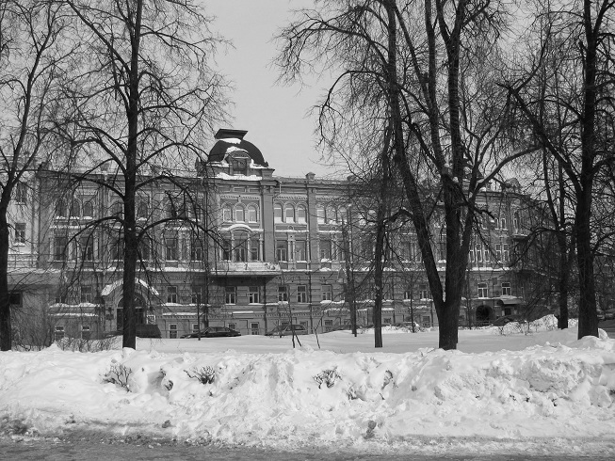

Экскурсию подготовил ученик 9-В класса МОУ гимназии №1 Спивак Алексей.

Баннер - ученик 9-В класса МОУ гимназии №1 Чнегов Егор

Классный руководитель Шахова М.В.